装船机无人值守系统说明
主要功能说明：
系统以三维孪生和数据面板的方式实现人机交互，包括作业控制，泊位状态，大机动作与防撞等所有态势感知相关数据。
  - 设备控制包含以下内容
- 单机手动控制，单机走行、臂架伸缩、溜筒伸缩和辅助机构动作
- 单机自动作业流程，从船舶到港到自动作业完成的全部流程（包含自动移仓如有该场景）
- 一键自动作业，等待流程控制系统的任务下发自动完作业
- 设备模式切换
  - 三维场景用户体验
- 全场三维态势感知（包含三台设备的作业姿态、防撞信息、船舶模型和相关作业数据）
- 单机作业态势感知（包含设备作业姿态、防撞信息、船舶姿态追踪、作业物料点云作业策略等），为方便准确感知装船堆料点位，策略计划过程中使用俯视模拟图进行策略编排
  - 防撞
- 共轨大机走行防撞
- 单机与船舶之间臂架溜筒等防撞
- 软件模型防撞
  - AI视觉联动报警，作业前视觉识别船舱是否具备装船必须安全条件
  - 数据回放
  - 权限设计
- 未登录用户只有观看权限，已登录用户拥有操作权限
- 设备只会被一个在线已登录用户控制
  - 数据回放
  - 通讯检测
系统采用分层瘦客户端架构，主要自动逻辑集中在中心服务器，在保证除客户端外所有链路联通的情况下，系统扔能自动作业，当通讯检测链路中必须的系统无法通讯时，会紧急急停。

泊位全场场景
装船机无人值守启动后可以看到泊位全场场景。全场场景是等比缩放的全场三维模型画面，真实还原泊位现场空间布局和设备位置，包含两台装船机一台液体盐装船机和泊位轨道周边建筑以及其他辅助设施，如有船舶停靠作业，会显示对应的扫描船舶模型。

全场场景交互功能
全场交互功能包括旋转缩放以及平移功能：
- 旋转：鼠标拖拽旋转视角，查看不同角度
- 缩放：鼠标滚轮缩放，放大查看细节或缩小查看全局
- 平移：鼠标拖拽平移视角，查看不同区域
以上功能均不需要登录，任何使用系统客户端的终端设备都可以进行操作与演示。全场场景下展示所有装船机的作业状态以及船舶停靠状态的数据图标显示，全场设备均可以根据设备真实的姿态进行轨迹运动。

装船机单机场景
在泊位全场场景下单机任意一台装船机或点击快捷切换按钮可以切换视角到装船机单机场景。
单机场景下会显示以下内容：
- 设备状态数据：设备的实时运行数据
- 故障显示：设备当前的故障信息和报警信息
- 作业任务：设备当前执行的作业任务或工单
- 操作面板：设备远程控制的操作面板（包含控制模式的切换）
- 船舶模型和舱内点云：设备当前作业扫描的点云实时显示

装船机单机场景交互功能
装船机单机场景交互功能包括与全场一致的旋转缩放以及平移功能：
- 旋转：鼠标拖拽旋转视角，查看不同角度
- 缩放：鼠标滚轮缩放，放大查看细节或缩小查看全局
- 平移：鼠标拖拽平移视角，查看不同区域
还包括单机的设备控制和工单操作：
- 任务操作：添加、删除、执行任务操作等操作
- 单机控制：通过操作面板控制装船机手动或自动操作
单机设备控制和工单操作需要用户登录权限才能使用。

控制权限逻辑
控制权限包含三维HMI以及HMI客户端所在的操作台的相关操作物理摇杆和按钮，当控制权限使能，表示HMI以及物理控制部件都可用，并都操作HMI上选择的设备。
单机控制权限只开放给登录的用户，已登录用户点击单机设备进入单机设备场景即视为占用设备控制权限。为保证安全，单机控制只会由一个客户端使能，只有最先进入单机设备场景的用户才拥有控制权限。权限不区分盐场和码头前沿与盐场，皆以先占用为主。
举例说明：
设备控制权： 空闲
↓
用户A 进入1号装船机单机场景
↓
用户A 获得控制权 ✅ 设备控制权： 被用户A占用
↓
用户B 进入1号装船机单机场景
↓
用户B 无法获得控制权 ❌ 显示： 被码头前沿用户A占用
↓
用户A 退出单机场景
↓
设备控制权： 空闲
↓
用户B 进入1号装船机单机场景
↓
用户B 获得控制权 ✅ 设备控制权： 被用户B占用

装船机单机场景控制说明
切换到单机场景下，并且已登录设备未被占用时，该用户有设备操作权限。

设备模式切换
一级模式（设备大模式），由设备就地切换：
- 就地控制：现场操作台控制
- 机上控制：司机室控制
- 远程控制：远程集控室控制（本系统范畴）
二级模式（远程控制子模式）：仅在设备处于“远程控制”模式下可以切换：
- 单机手动控制：操作员通过手柄或UI面板手动操作
- 单机自动控制：系统根据策略自动执行作业
- 一键启停：接收上层系统指令进行集群控制

单机手动控制
系统不进行自动路径规划或策略生成，完全响应操作员的实时指令。
- 手柄控制
设备：工业级物理手柄。
功能：通过摇杆和按键直接控制大车行走、悬臂俯仰、皮带启停等动作。
- 操作面板控制
设备：客户端软件UI界面。
功能：点击界面上的虚拟按钮进行控制。
内容：包含设备姿态控制区、辅助机构控制区、急停按钮等。

单机自动控制
系统通过传感器感知具体作业位置，根据预设参数进行逻辑判断，自动生成作业策略。装船机依据生成的自动流程和策略，自行完成装船作业。

- 输入：传感器数据 (位置、料堆形态、舱口信息) + 预设参数
- 处理：逻辑判断 + 策略生成算法
- 输出：自动执行动作
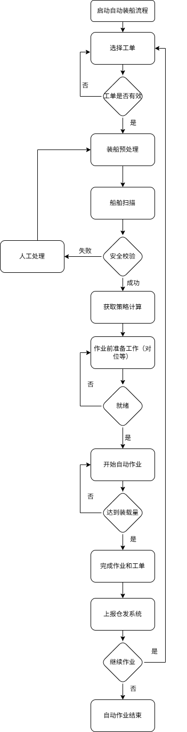
装船机自动作业控制流程图
流程详解：
1.选择工单：操作员从列表中选择待执行的任务。
2.预扫描：完整扫过整个泊位，识别船体位置和舱口位置。
3.安全校验：在扫描过程中同时进行舱口的AI识别教研。
4.策略计算：安全校验成功后请求策略计算结果。
5.走行至目标位置：移动大车到指定舱口附近。
6.对位：调整悬臂和溜筒位置。
7.就绪状态：自动或是人工介入判断当前对位状态是否满足要求。
8.开始作业：启动皮带流程进行装料。
9.完成作业：完成载量后停止。
10.完成工单：更新系统状态，标记任务结束。
自动作业过程中，可以启用摇杆进行装船位置微调，微调后将按照调整后位置调整策略，继续装船作业。

工单创建和执行
工单只有一种来源，由仓发系统推送，上层系统自动下发。
工单基本信息包含：工单编号，船舶信息 (船名)，货物信息 (货物名称、目标装载量)，作业要求 (装载速度、工艺要求)，计划开始时间等。
工单完成后回传仓发系统信息：实际装载量 (吨)，作业开始时间，作业结束时间。
仓发系统下发的工单任务如果是装船机自动流程完成则自动上报仓发系统，如果是切换成手动执行则需要手动进行工单完成信息上报。

一键启停
一键启停是全自动无人化作业模式，装船机完全由上层系统仓发系统统一调度，无需人工介入，从工单接收到作业完成全流程自动化，实现“一人管控多台设备”的集群作业模式。仓发系统下发任务给装船机之后，装船机可从自动流程切换成手动流程执行，执行完成之后手动确认工单执行完成，上报仓发系统。一键启停流程中的装船机自动作业和单机自动作业一样，额外增加故障或停机上报流程。
单机开启一键启停模式后：
装船机上位选择装船机进入待命状态
↓
自动等待仓发系统推送工单开始信号
↓
接收到工单作业开始信号
↓
自动执行单机自动控制流程
├─ 预扫描
├─ 安全校验
├─ 策略计算
├─ 走行至目标位置
├─ 对位
├─ 就绪状态
├─ 开始作业
├─ 完成作业
└─ 完成工单
↓
自动完成工单并上报数据
↓
返回待命状态，等待下一工单
故障和停机上报：
详细说明：
全流程在下发装船调度任务时首先会检查每个装船机的状态，如果状态异常则不会调度该装船机，如果正常则下发调度任务。装船机上位在收到调度任务后进行自动流程，在整个自动流程过程中如果出现设备停机维修或是设备异常等不涉及PLC自动连锁的问题时，需要人工手动在装船机上位进行故障上报，上报给全流程之后，全流程会停止该装船任务切换入库或者备用装船任务，如果是故障触发了PLC的自动连锁保护时，由PLC自动切换皮带，这时不需要人工手动进行故障上报，装船机自动上报该故障信息给全流程，全流程再取消该装船任务。装船机的手动上报故障可随时进行，一旦上报故障信息将会退出全流程的调度策略。如果装船机修复异常状态可以进行装船任务，则需要手动在装船机上位上报恢复信息。
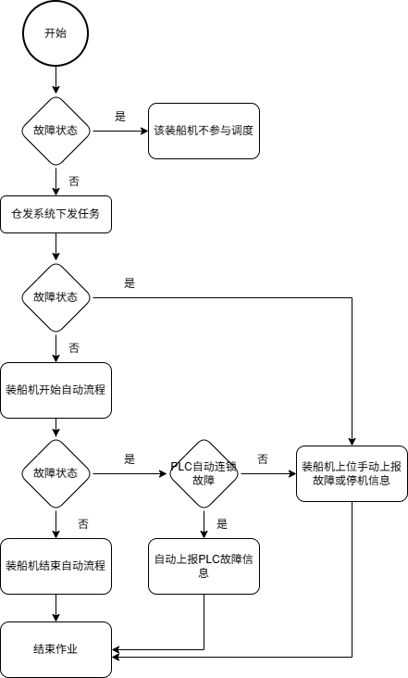

作业回放
作业回放是装船机远程控制系统的重要辅助功能，用于事后分析、培训学习和问题排查，包括以下功能：
- 📹时序数据记录：作业过程中实时记录设备姿态和船舶料仓点云数据
- 🔍历史回溯：根据作业工单查询并回放历史作业过程
- ⏯️倍速控制：支持多档倍速播放，快速定位关键节点
- 📊数据可视化：三维可视化展示设备运动轨迹和料堆变化

